INTERROGATION ECRITE – SCIENCES PHYSIQUES

Exercice 1 : Synthèse de l’aspirine
L’aspirine est l’un des médicaments les plus consommés dans le monde. Sa synthèse au laboratoire est relativement simple.

Protocole expérimental :
- On introduit dans un ballon 10,0 g d’acide salicylique, 21,6 g d’anhydride éthanoïque et quelques gouttes d’acide sulfurique, qui sert de catalyseur (pour accélérer la réaction).
- On réalise en suite un chauffage à reflux du mélange à une température de 60°C pendant 20 minutes.
- Au bout de 20 minutes, on retire le ballon du chauffe-ballon et on le place dans un bain d’eau glacée. Un solide blanc cristallise alors.
- On filtre le mélange et on récupère le solide par filtration.
- Pour identifier le produit formé, on réalise une chromatographie : on utilise un échantillon E du solide obtenu et un témoin T qui est de l’aspirine pure. Après révélation, on obtient le chromatogramme ci-contre.
- Quels sont les réactifs de cette synthèse ?
- Quel volume d’anhydride éthanoïque doit-on mesurer pour prélever la masse requise ?
- Quels sont les avantages d’un montage à reflux ?
- En utilisant les données, expliquer pourquoi l’aspirine apparaît sous forme solide.
- Rappeler les 2 rôles d’une chromatographie.
X
X
E
T
- A partir du chromatogramme, que peut-on déduire sur le produit synthétisé ?

Données : Masse volumique de l’anhydride éthanoïque : ρ = 1,08 g.mL⁻¹. L’aspirine est très peu soluble dans le mélange réactionnel à basse température.

Exercice 2 : Pulsations cardiaques
En 2009, le français Stéphane Mifsud a établi le record d’apnée statique en restant 11min 35s sous l’eau. Au repos, son rythme cardiaque est de 36 pulsations par minute et il peut descendre à 20 pulsations par minute lors d’une apnée.
- Quelle est sa fréquence cardiaque, exprimée en hertz, lorsqu’il est au repos ? lors d’une apnée ?
- Quelle est la durée séparant deux battements de cœur consécutifs dans ces deux situations ?
- Comment appelle-t-on ces durées ?

Exercice 3 : Fréquence et période
- Pour chacune des valeurs de périodes données ci-dessous, calculer la valeur de la fréquence correspondante :
a. 0,50 s b. 0,004 s c. 16,0 ms d. 20 µs
- Pour chacune des valeurs de fréquences données ci-dessous, calculer la valeur de la période correspondante.
a. 0,05 Hz b. 20 Hz c. 20 kHz d. 50 MHz
Exercice 4 : Se mettre au diapason
Laure-Anne possède trois diapasons dont elle ne connaît pas la note. Elle réalise à l’aide d’un microphone l’acquisition du son de chaque diapason. Voici les tracés obtenus :

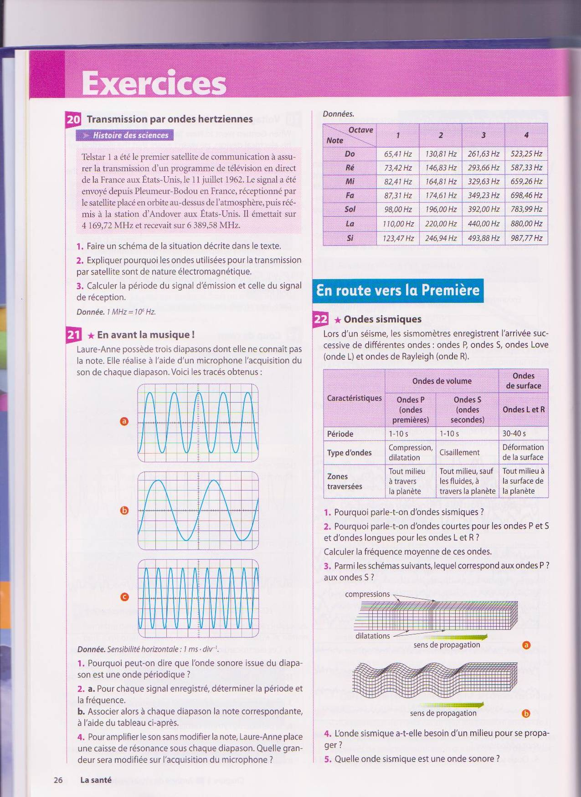
- Pourquoi peut-on dire que l’onde sonore issue du diapason est une onde périodique ?
- Pour chaque signal enregistré, déterminer la période et la fréquence.
- Associer alors à chaque diapason la note correspondante, à l’aide du tableau ci-après.
- Pour amplifier le son sans modifier la note, Laure-Anne place une caisse de résonance sous chaque diapason. Quelle grandeur sera modifiée sur l’acquisition du microphone ?

